Eğitimin Adı:
Eğiticinin Adı:
Tarih:
Eğitimi alan :
Ön Test:Ön test ise işaretleyiniz Son test :Son test ise işaretleyiniz
1.KKM nelerdir?(7 Madde 5 er puandır)

2. Aşağıdaki resimlerin adlarını ve içine atılacaklara-dikkat edilmesi gereken noktalara birer örnek veriniz.(Her resim 11 puandır)
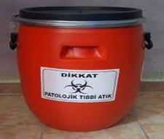
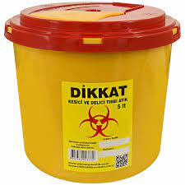
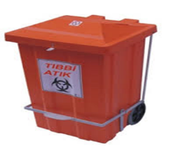
3

*50 puan ve aşağısında eğitim tekrarı gerekmektedir.

